 

Москва, 25 апреля 2016

Дорогие друзья!

Приглашаем Вас посетить фотовыставку - Фотопроект Владимира Орлова **«Святая Гора Афон»**, посвященную 1000-летию присутствия Русского монашества на Афоне.

Фотовыставка откроется **26 апреля 2016г**. в «Фотоцентре» (г. Москва, Гоголевский бульвар, д. 8., м. «Кропоткинская», [www.foto-expo.ru](http://www.foto-expo.ru) ) и продлится до 15 мая 2016г.

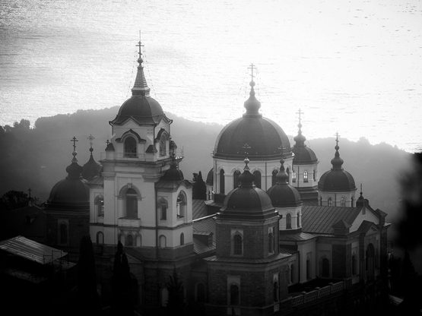

Μόσχα, 25 Απριλίου 2016

Aγαπητοί φίλοι,

Αποστέλλεται συνημμένα ενημέρωση σχετικά με έκθεση φωτογραφίας **«Άγιο Όρος – Αθωνική Πολιτεία»** - 1000 χρόνια ρωσικής παρουσίας στον Άθωνα, που εγκαινιάζεται στις **26.04.2016** και θα λειτουργήσει μέχρι τις 15.05.2016 στο καλλιτεχνικό χώρο «Fotocenter» (8, Gogolevskyi bulvar, Moscow, [www.foto-expo.ru](http://www.foto-expo.ru) ).

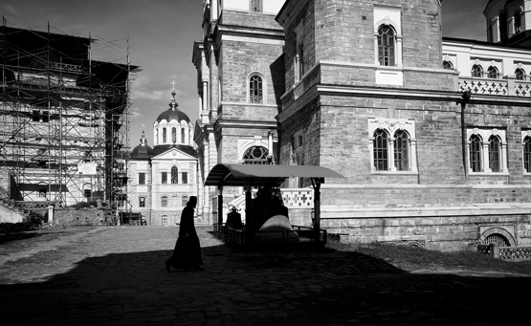

**Пресс-релиз**

**Фотопроект Владимира Орлова «Святая Гора Афон», к 1000-летию присутствия**

**Русского монашества на Афоне.**

Наверное, было бы не совсем верно, назвать сложившуюся на стенах «Фотоцентра» мозаику образов, смыслов и состояний, очередной выставкой!

Скорее это удивительный артефакт и памятник Божией милости и снисхождения неба к нам немощным, ленивым и еще один Бог знает каким...

Тот факт, что в руках не самого умелого ремесленника и духовно малоопытного неофита, стреляет выданная ему "винтовка", причем делает это прицельно и местами "разрывными патронами", говорит лишь о том, что даже через наши покрытие ржавчиной "антенны", изредка, но пробивается та удивительная волна, благодаря, которой все и случается, и в то же время, вопреки, собственной немощи, лени...и всему тому, что Он, увы, знает сполна!!!

*«Миру, замкнутому в эфемерности и исполненному тревоги и повседневных стрессов с многочисленными трудностями и безысходностью, не думающему, что может существовать что-то другое, отличное от повседневного, дающее решение тем вещам, которые мучают и угнетают его, Святая Гора открывает другую жизненную перспективу. Одномерной, плоской по горизонтали жизни она предлагает вертикаль многомерного общения с Богом и Его Святыми. Совершенно отличным от мирского и зачастую противоположным ему взглядом на вещи он проливает свет истины на смятенную и безысходную мирскую жизнь. Так человек может в конце концов не только по достоинству использовать положительные и благоприятные возможности, попадающиеся в жизни, но и творчески воспринимать сложные ситуации, неудачи, несчастья и даже саму смерть. Святая Гора предлагает образ жизни, освобождающий человека от страха смерти со всеми сопутствующими ей болезненными обстоятельствами и делающий человека действительно свободным.»*

***Ватопедский Игумен Ефрем***

**Открытие 26 апреля в 19.30.**

Фотопроект поддержан Министерством Культуры РФ и проводится, в рамках перекрестного

«Года России в Греции» и «Года Греции в России».

***Куратор проекта Георгий Мстиславович Колосов.***

**Адрес: г. Москва, Гоголевский бульвар, д. 8. (проезд ст. м. "Кропоткинская").**

**Выставка будет работать по 4 мая 2016 г. ежедневно, кроме понедельника, с 11.00 до 19.00.**

**Контакты «Фотоцентра»:**

**тел. (495)690-6996; (495)691-8602;**

[**fotoexpo@yandex.ru**](mailto:fotoexpo@yandex.ru)

**www.foto-expo.ru**